***INDIVIDUAL*  *COUNSELING* *SERVICES* DENGAN TEKNIK *COGNITIVE BEHAVIORAL THERAPY* UNTUK MENGATASI PERILAKU *BULLYING* REMAJA DI DESA TAJA INDAH KABUPATEN BANYUASIN**

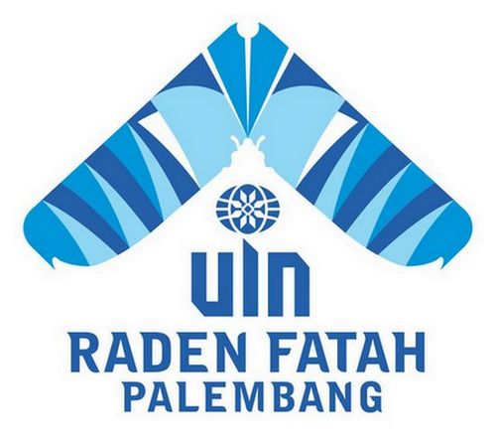

SKRIPSI

Diajukan Untuk Melengkapi Salah Satu

Syarat Guna Memperoleh Gelar

S1 Sarjana Sosial (S.Sos) Jurusan Bimbingan Penyuluhan Islam

**Di Susun**

**Mas Mentari**

**1730502099**

**PROGRAM STUDI BIMBINGAN PENYULUHAN ISLAM**

**FAKULTA**S **DAKWAH DAN KOMUNIKASI**

**UIN RADEN FATAH PALEMBANG**

**2023**